有源探头前端对测量的影响
来源：互联网
很多人使用探头测试时以为只要探头的带宽足够，测量的结果就是正确的，其实并不是这样的。具体使用环境下的很多因素都会影响到测量的结果，其中最常见的就是探头和被测件之间的连接方式。通常的探头为了使用的方便都会提供很多种可选的连接方式（比如前面介绍过的无源探头的各种附件），每种连接方式适用于不同的测试场合，但是不同的连接方式提供的系统带宽可能会不一样。更极端地，有些用户为了连接的方便，可能还会额外引入一些引线，这有可能会减小系统的带宽或者引入信号的变形。
下图是典型的有源探头的前端部分的等效电路图。放大器前面的连接部分是一段阻抗不受控的连接线，有很多的等效电容和等效电感，这部分对系统带宽、高频下的输入阻抗、频响特性影响很大；放大器后面通常都是50Ω的传输线，这部分是阻抗受控的，对于系统带宽的影响较小。
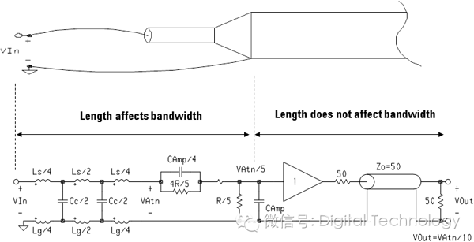
减小引线对系统带宽影响的最简单方法是缩短探头和被测件的连接线的长度。下图是一个例子，测试中使用2GHz单端有源探头，在使用不同的连接附件时，系统的带宽是不一样的，使用的前端附件越短，系统的带宽越高。
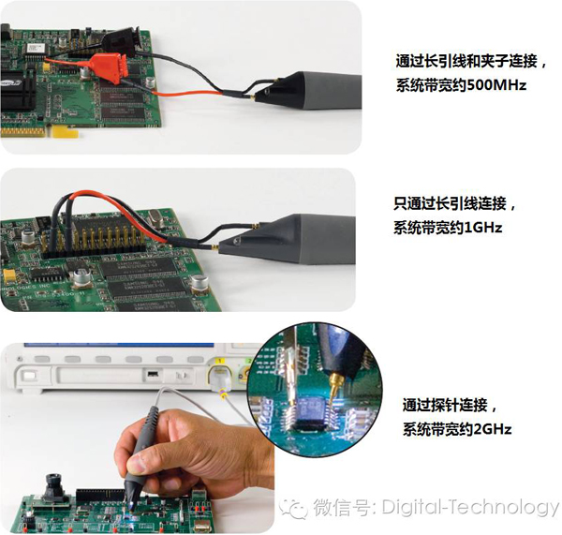
下图是使用这几种不同的连接方式对同一个1ns的上升时间信号的测量结果，可以看到，用的连接方式越短，系统的带宽越高，测得的上升沿越陡。
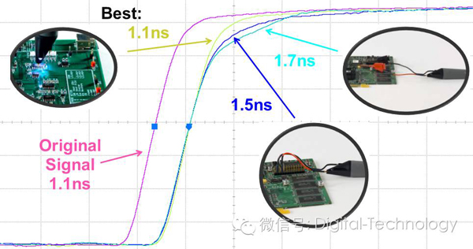
但是在有些场合下，为了使用的方便，探头的放大器距离测试点必须有一定的距离，这一段连接线通常表现为感性，如果不对这段引线引起的电感效应进行补偿，这段长的连接线很容易引起信号的震荡。下面两张图是用4GHz的单端有源探头经过2英寸长的引线对同一个500MHz、上升时间为100ps的时钟信号测量的结果。左边的图中2英寸长的引线没有经过任何匹配，测量到的时钟信号震荡和变形非常严重；右边的图中在2英寸长引线的源端通过一个合适的电阻进行了匹配，信号的震荡和变形明显减弱。
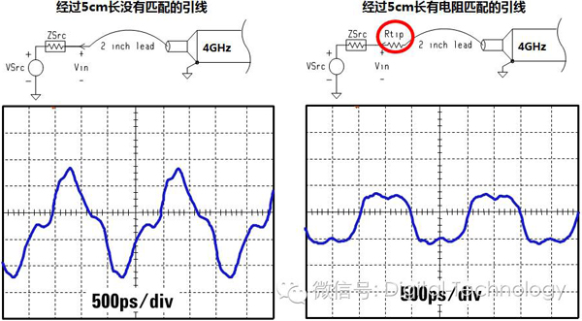
因此，在探头和被测件的引线长度已经不能再缩短时，采用合适的电阻在靠近测试点的一端对信号进行匹配可以改善引线电感造成的影响，具体使用的匹配电阻的大小应该根据引线的长度等特性进行仿真和计算。下图是两种差分探头使用的差分焊接和点测探头，可以看到，在高频的情况下，为了提高信号测量的保真度，即使对很短的引线也需要进行合适的匹配。关于电阻匹配需要注意的一点是，这个匹配电阻只是减小了长线引起的信号的震荡，对于带宽的提升有限，如果前端引线长度太长，系统的带宽还是会下降的。
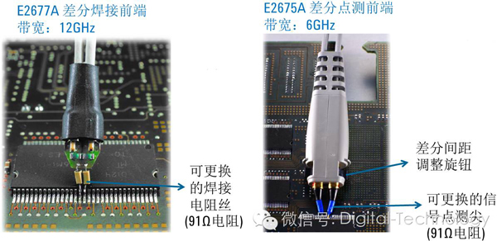
如前所述，要提高有源探头的带宽，除了需要使用高带宽的放大器以外，还需要尽可能减小测试点到探头放大器这段阻抗不受控的传输线的长度以及在连接线的前端进行电阻匹配。但是通常高带宽的放大器需要进行复杂的屏蔽、匹配和供电，体积不会特别小，如果这个放大器设计得距离测试点太近，会造成使用很不方便。为了同时保证使用的方便以及很高的测量带宽，现在市面上很多高带宽的探头都采用了分体式结构。
这种探头由探头放大器和探头前端两部分组成，中间通过50Ω的同轴连接器连接。通常的探头放大器前面部分的阻抗是不受控的，所以这部分长度对信号影响很大，而InfiniiMax探头的前端中只有前面很短的一段（约5mm左右）是阻抗不受控的，这部分引线很短从而可以保证高的测量带宽；而探头前端后面的部分（约10cm）都是50Ω的同轴传输线，这部分的长度对于系统带宽影响不大。因此采用了这种结构以后，一方面探头带宽可以做的比较宽，另一方面探头放大器又可以距离测试点比较远一些，使得探头前端的尺寸较小从而方便使用。同时这样分体式的结构方便了用户可以根据不同的测试需要更换不同的测试前端，比如点测的、焊接的、插孔的等等。
